项目一、WORD 操作（20 分）
打开考生文件夹下的“Word 操作.doc”文档，完成以下操作，结果如【样文】所示。
1．将文档标题（第一行“虚拟现实技术”）设置为艺术字，艺术字样式为第 3 行第 4 列；华文新魏，40 号，加粗；艺术字形状为“左牛角形”；文字环绕为“上下型环绕”，水平居中对齐。
2．将文档中除标题“虚拟现实技术”外的所有文字设置为楷体小四号，段落设置为首行缩进 2 字符，段前、段后各 0.5 行，行距为固定值 20 磅。
3．将正文第二段及以后所有段落分为等宽两栏，栏间距为 4 字符，并加分隔线。
4．为正文最后一段文字添加灰色－35%的底纹和 1 磅粗的红色实线边框。
5．在文档中插入图片“虚拟现实.jpg”，图片大小为原来的 30%，版式为“四周型”，并调整到样文所示位置。
6．为文档添加页眉，页眉文字为“虚拟现实技术”，文字居中。
7．完成后以原文件名保存文档，并关闭 Word 2003。

【样文】
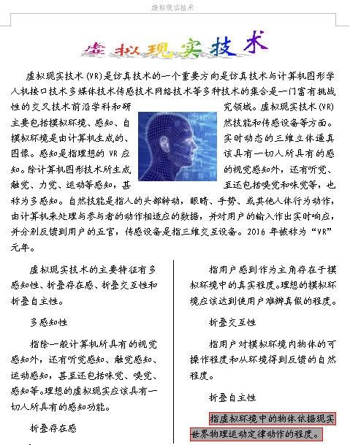

项目二、EXCEL 操作（15 分）
打开考生文件夹下“Excel 操作.xls”文件，完成以下操作，结果如【样文】所示。
1．设置单元格格式：将单元格区域“A1:F1”合并，水平居中，设置标题文本的格式为楷体_GB2312，20 号；
2．设置表格边框线：将单元格区域 A2:F10 的所有边框线设置为双实线；
3．公式(函数)的应用：计算各产品的合格率，结果分别放在相应的单元格中；
4．重命名工作表：将 Sheet1 工作表重命名为“产品合格表”；
5．建立图表：使用“A2:A10”和“F2:F10”单元格区域的数据创建一个分离型三维饼图，将图插入到当前工作表的 A12:F24 区域内，并显示数据百分比；
6．以原文件名保存文件，并关闭 Excel 2003。
【样文】
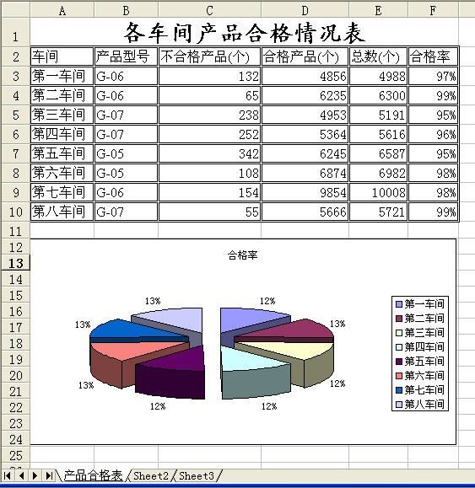

项目三、Visual Basic 程序设计（65分）
1．打开考生文件夹内VB1文件夹下的“工程 1.vbp”文件进行设计，界面如图 1-1 所示。程序运行后，单击“当前月份”按钮，在 Label1 中显示当前月份；单击“退出”按钮，退出程序。运行结果示例如图 1-2 所示。
项目文件保存在考生文件夹VB1内。(15 分)
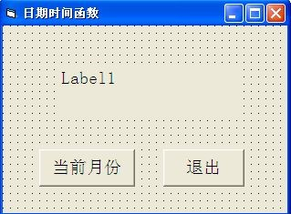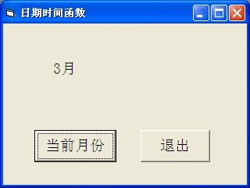

图 1-1 图 1-2
2．打开考生文件夹内VB2文件夹下的“工程 1.vbp”文件进行设计，界面如图 2-1 所示。设定初始密码为“123456”，程序运行后，单击“确定”按钮，若密码正确，弹出新窗体显示“登录成功！”，若密码不正确，则弹出消息框显示“无法登录！”；单击“退出”按钮，退出程序。运行结果如图 2-2 和图 2-3 所示。
项目文件保存在文件夹VB2内。（20 分）
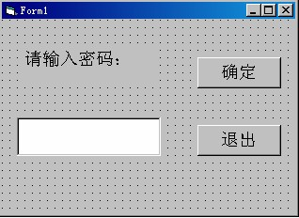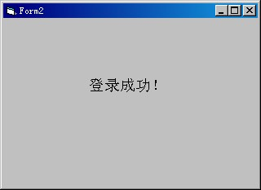 图 2-1 图 2-2

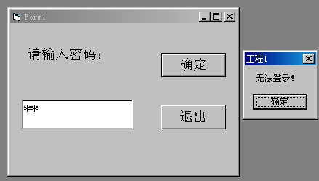 图 2-3
3．打开考生文件夹内VB3文件夹下的“工程 1.vbp”文件进行设计，实现简易计算功能，界面如图 3-1 所示。程序运行后，在两个文本框中分别输入两个整数，根据单选按钮所选的运算类型执行对应的运算，运算结果显示在 Label3 中，结果示例如图 3-2 所示。
项目文件保存在文件夹VB3内。（15分）
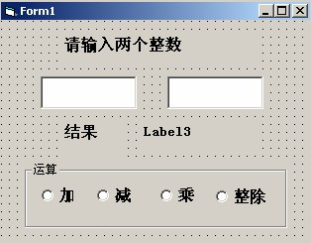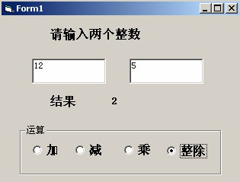 图3-1 图3-2

4．打开考生文件夹内 VB4 文件夹下的“工程 1.vbp”文件进行设计，界面如图4-1所示。程序运行后，在两个文本框中分别输入整数，单击“最大公约数” 按钮，实现求两个整数的最大公约数，结果显示在Label3中，结果示例如图4-2 所示。说明：如果一个整数同时是两个整数的约数，称这个整数为它们的“公约数”。
项目文件保存在文件夹VB4内。（15分）
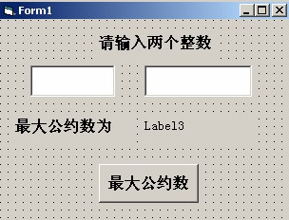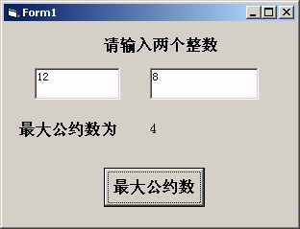

图4-1 图4-2

